

发布

国家市场监督管理总局

国家标准化管理委员会

××××-××-××实施

××××-××-××发布

贵金属电触点材料接触电阻的测量方法

Testing method for contact resistance of precious metals electrical contact materials

(预审稿)

GB/T 15078—202×

代替GB/T 15078—2008

中华人民共和国国家标准

ICS 77.120.99

H 15

1. 前 言

本标准按照GB/T 1.1-2009给出的规则起草。

本标准代替GB/T 15078-2008《贵金属电触点材料接触电阻的测量方法》。与GB/T 15078-2008相比，除编辑性修改外主要技术变化如下：

――增加了对试样和探头的要求、对试样表面清洁程度的具体观察手段（ 见6.4，2008年版6.4）；

――在安装环境中增加了“无明显气流流动”，从而消除气流流动导致的接触位置处由于温度下降导致的测量数值的波动和偏差（ 见7.1.1，2008年版7.1.1）。

――在7.4.1 “将K3置于标准电阻选择位置后间隔10s，再”升起探头，从而保证不出现分断电弧出现损坏接触面，导致接触电阻测量的材料表面条件变化，导致测量值不准确（ 见7.4.1，2008年版7.4.1）；

――在8.1 中修改了电阻Rn，Rc，Rci的单位为“欧（Ω）”，纠正了2008版中电流、电压计算得到的电阻的单位小了3个数量级的问题，使得计算结果正确无误（ 见8.1，2008年版8.1）；

――在8.3误差中加入了“随着测量电流、测量压力的变大，接触电阻均会减小且与接触时间的增长表现为先快速减小，而后逐渐稳定的衰减过程，基于该特征可以选择适当的接触压力、测试电流和测试时间条件，降低这些主要因素对接触电阻测量的影响。”主要给出了2008版中没有考虑接触电阻与接触压力的问题的解决方法，以及接触压力的选择方法（ 见8.3，2008年版8.3）。

本标准由中国有色金属工业协会提出。

本标准由全国有色金属标准化技术委员会（SAC）归口。

本标准由贵研铂业股份有限公司负责起草。

本标准由哈尔滨工业大学、昆明贵研金峰科技有限公司、西北有色金属研究院、西安瑞鑫科金材料有限公司、贵研中希新材料科技有限公司、有色金属技术经济研究院参加起草。

本标准主要起草人：陈松、任万滨、马骏、陈雯、郑晶、尹克江、谢明、王靖坤、朱武勋、向磊、吴庆伟。

本标准所代替标准的历次版本发布情况为：

――GB/T15078-1994；GB/T15078-2008

贵金属电触点材料接触电阻的测量方法

* 1. 范围

本标准规定了贵金属及其合金电触点材料（静态）接触电阻的测量方法。

本标准适用于贵金属及其合金电触点材料接触电阻的测量。其他金属及合金电触点材料也可参照使用。

* 1. 规范性引用文件

下列文件对于本文件的应用是必不可少的。凡是注日期的引用文件，仅注日期的版本适用于本文件。凡是不注日期的引用文件，其最新版本（包括所有的修改单）适用于本文件。

GB/T 8170 数值修约规则

* 1. 定义

本标准采用下列定义：

静态接触 static contact

触点相互静止接触、无连续性的离合动作。

收缩电阻 constriction resistance

电流通过接触面时，因电流线急剧收缩而产生的电阻增量。

膜电阻 membrane resistance

触点表面膜所产生的电阻。

接触电阻 contact resistance

电流通过触点时在接触处产生的电阻。它是收缩电阻与膜电阻之和。

体积电阻 bulk resistance

触点材料自身的电阻。其数值与材料的电阻率和几何尺寸有关。

探头 probe

测量试样接触电阻的一种装置。测量时直接与试样的待测面接触，以试样接触的探头表面为参考面，参考面可以为不同的形状。

开路电压 open circuit voltage

探头与试样脱离接触时，加在它们之间的稳态电压。

* 1. 方法原理

采用四端子电阻测量法测量接触电阻。当稳定的电流Ic通过相互接触的探头和试样时，在接触处的两边将产生一个接触电位差Vc。只要准确测量出Ic和Vc，即可计算出探头与试样之间的接触电阻Rc。

* 1. 测量装置

测量装置由接触实验机、接触电流控制回路、接触电压测量回路三部分组成。

5.1 装置线路

整个装置的线路如图1所示。

5.2 接触实验机

接触实验机主要包括下列部件：

5.2.1 机座

要求稳固牢靠，用大约10mm厚的整块钢板制成。

5.2.2 试样夹具

用于装载试样，要求能方便地夹住或取下样品。对于不同形式的试样应配备相应的夹具。

5.2.3 试样平台

用于安装试样夹具。它应配有移动的机构，可沿X-Y轴方向水平或以圆心水平转动，供选择试样上测量点的位置。

5.2.4 探头夹具

用于装配测量探头的装置，应能方便地装卸探头。图2为探头夹具示意图，a为用螺钉紧固的双片活动夹具，b为改造过的显微硬度计压头夹具。

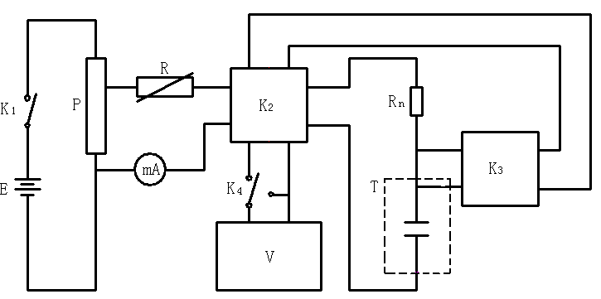

**Is**

图1 接触电阻测量装置示意图

E-直流电源；P-电位器；R-可调电阻；mA-电流表；

Rn-标准电阻；T-接触实验机；K1、K4-开关；K2-换向开关；

K3-选择开关；V-电压测量仪；Is-直流恒流源。

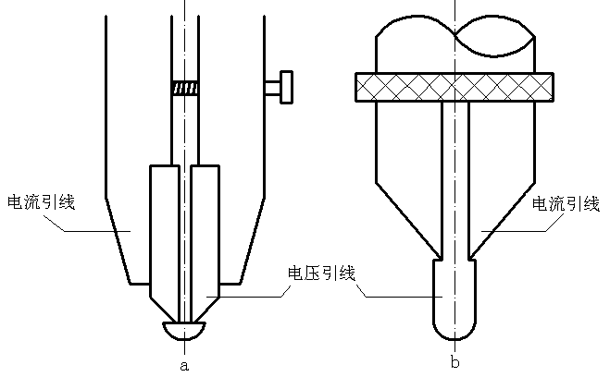

图2 探头夹具示意图

5.2.5 加荷装置

用来提供测量所需的接触压力。压力可由砝码、弹簧或电磁力提供。通过电磁或机械施力机构可对探头逐步施加接触压力，施力机构在进行压力测量过程中应保持压力恒定。施力机构在闭合和断开时不能在触点表面产生冲击和跳动，下降和上升线速度小于2.5mm/s，推荐值为1.5mm/s。

5.2.6 防尘罩

用于防止灰尘落到实验机上。

5.3 接触电流控制回路

电流回路提供测量所需的稳态电压和电流，它由下列部件组成：

5.3.1 直流电源

最大输出电压6V、电流为100mA，其稳定度每小时不低于0.01%。可用电流源精度不低于0.01%的恒流源代替5.3.1、5.3.2、5.3.3、5.3.4部分提供直流电源。

5.3.2 电位器

用于提供需要的开路电压，其电阻值视电源的输出而定。可用500Ω左右的电位器。

5.3.3 可调电阻

用于调节回路电流的大小。可用总电阻为10000Ω的十进制电阻箱。

5.3.4 电流表

最小分度值1mA，测量精度不低于0.01%。

5.3.5 标准电阻

与电压测量仪配合，准确测定回路电流，精度不低于0.02%。

5.3.6 开关

K1为电源通断开关；K2为电流换向开关。

5.4接触电压测量回路

用于测量探头和试样间的接触电位差，由下列部件组成：

5.4.1 电压测量仪

用于测量接触电位差和开路电压。它应有合适的量程，最小分度值为1μV，精度为0.02%。

5.4.2 开关

K3为选择开关，用于选择试样或标准电阻；K4为电压测量仪接入、断开或短接开关。

5.4.3 电位引线

应采用单芯导线制成。连接探头的引线应细而柔软，以减小对探头运动的阻力和对力学参数测量的干扰。电位引线的安装应使体积电阻的引入程度减小到可以忽略。

6 试样和探头

6.1 试样为各种形式的贵金属及其合金电触点材料，包括各种型材、铆钉、复膜和电镀体。试样应取表面均匀的部位。

6.2 探头由贵金属制成，其参考面可为球面、平面和圆柱面。通用探头（如纯金）参考面的粗糙度Rz应不大于1.6μm。需要测定触点材料自身配对的接触电阻时，此时对表面粗糙度不作要求。球面和圆柱参考面的曲率半径通常分别为0.5mm～1.6mm和0.25mm～0.5mm。

6.3 连接试样和探头的电流和电压引线可用压接或焊接的方式安装。在安装过程中不能改变待测表面和参考面的原始状态。

6.4 试样和探头应保持清洁干净、干燥，应保持试样表面的原始状况与送样时的一致性，待测表面和参考面不得用手触摸。必要时可采用5倍放大镜观察表面。

7 测量步骤

7.1 试验条件

7.1.1 安装环境

装置应远离振动源、高温热源，无电磁干扰和腐蚀性气体，室内含粉尘量低、无明显气流流动。实验机应安装在刚性台座上并垫上足够厚的弹性材料。

7.1.2 电气和机械条件

测量在直流电条件下进行。推荐使用的电流为1mA～100mA；开路电压为10mV～6V；接触压力为3 cN～500cN。若需要，也可在其它条件下测量。

7.2 测量装置的校验

7.2.1 校验用标准样品由纯金（纯度≥99.9%）制成，表面粗糙度Rz在应不大于1.6μm。

7.2.2 校验在下列负荷范围内任选三种不同的组合进行接触电阻测量：电流为1 mA～100mA；开路电压为20mV～6V；接触压力为5cN～500cN。

7.2.3 校验方法按7.3~7.4条款的步骤进行。每种组合条件下测量5个点。每次读数的稳定时间为30s左右。

7.2.4 若测得的接触电阻均在1.5 mΩ~5.0 mΩ范围内，则该装置合格，否则应找出原因予以消除。

7.3 测量前的准备

7.3.1 断开K1，K2在正向位置，电位器P置于零输出，电阻R调至最大，探头夹具在升起的位置。接通电源预热设备，将开关K3切换在标准电阻测量回路上，使得电源在带载情况下进行预热。

7.3.2 装上试样和探头并接好引线，调整试样平台使试样与探头对正，但不发生接触。

7.3.3 设备预热后闭合K1，调节电位器并用电压测量仪测量其输出电压，直至需要的开路电压值为止。

7.3.4 先将探头上的接触压力调至零，然后加上所需的压力负荷。探头下降的线速度应事先调整好，以后一般不再变动。

7.3.5 将K3置于标准电阻选择位置。降下探头接触试样，调节可调电阻使电流升至所需的值。测定标准电阻两端的电位差按式（1）准确计算出接触电流，若达不到预定值，进一步调节可调电阻使其达到。

7.3.6 将K3转到试样选择位置，测出探头与试样间的接触电位差，按式（2）计算出接触电阻。

7.4 测量

7.4.1将K3置于标准电阻选择位置后间隔10s，再升起探头，变更测量点。利用开关K3 和K4，在电流的正反方向上分别测出标准电阻两端以及探头和试样之间的电压降值。在示值稳定后读数，通常的稳定时间为20s~30s，必要时可延长。

7.4.2 重复7.4.1的操作和测量，每个样品至少测量10个不同的点。

7.4.3 若需变更开路电压测量，重复7.3.3~7.4.2的步骤；若需变更接触压力测量，重复7.3.4~7.4.2的步骤；若需变更接触电流测量，重复7.3.5~7.4.2的步骤。上述测量条件的变更，按由高到低的顺序进行。

8 数据处理和测量误差

8.1 数据处理

先将各测量点在电流的正反方向上测量的标准电阻两端的电压降分别代入式（1），计算出正反向上的接触电流值。

Ic = Vn / Rn ……………………………………………….(1)

式中：

Rn――标准电阻名义电阻值，单位为欧（Ω）；

Vn――标准电阻两端电压降值，单位为毫伏（mV）；

Ic――接触电流，单位为毫安（mA）；

然后，将正反向接触电流Ic和相对应的探头和试样之间的接触电压降值Vn代入式（2），计算出正反向电流下的接触电阻。取它们的平均值为该点的接触电阻，称单次测量值。

Rc=Vc/Ic ……………………………………………….(2)

式中：

Rc――接触电阻，，单位为欧（Ω）；

Vc――探头和试样间的接触电压降值，单位为毫伏（mV）；

将所有各测量点的单次测量值按式（3）计算整个测量的平均值：

 ……………………………………………（3）

式中：

Rci――第i测量点的接触电阻单次测量值，单位为欧（Ω）；

N――单次测量的次数；

i――单次测量的顺序号，取1、2……N。

8.2 数据的有效位数

被测接触电阻的数值为100、101和102 mΩ数量级时，所取数据的最后一位有效数值分别为0.01、0.1和1 mΩ 。数值修约按GB/T 8170的规则进行。

8.3误差

由于接触电阻不是材料固有的单值性能，影响他的因素很多，故对测量结果不给出确定的误差。作为组成测试系统的误差可以确定，其均方根误差不大于±2%。随着测量电流、测量压力的变大，接触电阻均会减小且与接触时间的增长表现为先快速减小，而后逐渐稳定的衰减过程，基于该特征可以选择适当的接触压力、测试电流和测试时间条件，降低这些主要因素对接触电阻测量的影响。

9 试验报告

实验报告应包括下列内容：

1. 本标准号；
2. 试样名称、牌号、规格、状态；
3. 探头的材质、形状、规格；
4. 配对情况、接触压力范围、开路电压、测试电流；
5. 测量结果，以预定压力值表示时，包括最大值、最小值、平均值和所有单次测量值；
6. 环境温度和湿度；
7. 测量过程中出现的有影响的情况；
8. 测量日期、测量人员。